**Лабораторна робота №13. Строки.**

**Мета:** Виконати індивідуальне завдання для отримання знань з розробки програм,що використовують string.

**Вимоги:**

**Розробник**

**-**Мазуркевич Алексей Алексеевич.

**-** студент групи KIT-120д.

**-**24.02.2021.

**Індивідуальне завдання**



**Хід роботи**

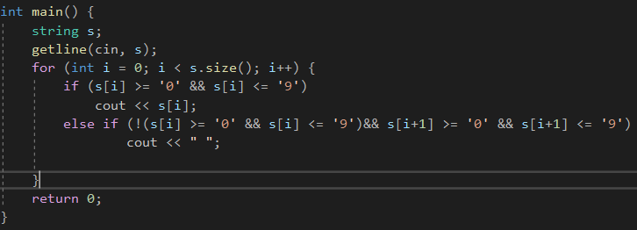  
Рис.1 - Фрагмент кода для виконання індивідуального завдання

Записуємо у строку текст з консолі та за допомогою ітерації видаляємо не числові символи.  
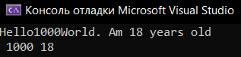  
 **Висновок:** Розроблено програму для виконання лабораторної роботи 13,а саме відредагували строку за завданням.